Universitatea din București

Facultatea de Matematică și Informatică

Specializare: Calculatoare și Tehnologia Informației

Proiect Baze de Date

Profesor coordonator

Silviu Vasile

Student

Andriță Lucian-Gabriel

Grupa 253

București 2020

Universitatea din București

Facultatea de Matematică și Informatică

Specializare: Calculatoare și Tehnologia Informației

Organizarea Jocurilor Olimpice de iarnă

Profesor coordonator

Silviu Vasile

Student

Andriță Lucian-Gabriel

Grupa 253

București 2020

***Cuprins***

1. Prezentarea modelului și a regulilor acestuia.................................................................1
   1. *Descrierea proiectului..............................................................................................1*
   2. *Cerințele CIO...........................................................................................................2*
   3. *Regulile generale......................................................................................................3*
2. Diagrama entitate-relație................................................................................................5
3. Descrierea entităților, atributelor, cheilor, relațiilor și a cardinalităților*........................6*
   1. *Diagrama conceptuală*...........................................................................................22
   2. *Descrierea constrângerilor de integritate*..............................................................23
   3. *Schemele relaționale (descrierea constrângerilor on delete cascade/set null)*.....28
   4. *Crearea tabelelor (inclusiv a constrângerilor)*......................................................29
   5. *Constrângeri FK*....................................................................................................37
4. Introducere date............................................................................................................41

***1) Prezentarea modelului și a regulilor acestuia***

**1.1) Descrierea proiectului**

Jocurile Olimpice de iarnă reprezintă un eveniment sportiv care se desfășoară o dată la patru ani. Primele jocuri Olimpice de iarnă au avut loc în 1924 în Italia. Până în 1992, jocurile s-au desfășurat în aceiași ani ca Jocurile Olimpice de vară. Din anul 1994, ele au loc tot la patru ani dar decalate cu doi ani față de jocurile de vară.

Jocurile Olimpice de iarnă din 2022 este *posibil* să se desfăşoare în Beijing, China, de pe 4 februarie până pe 20 februarie. Va fi cea de a treia ediţie consecutivă a jocurilor Olimpice desfăşurată în Asia. Se estimează că vor participa 90 de ţări la 15 sporturi cu 102 probe sportive. Motto-ul Jocurilor Olimpice de iarnă este “O pasiune pentru gheaă si zăpadă”. Participanţii se înscriu cu 2 ani înainte. Bugetul alocat se ridică la 3,9 miliarde $.

Ţările trimit listele cu posibilii participanţi. Sportivii vor participa la un singur sport, supervizat de arbitrii. Pentru fiecare sportiv este ținută evidența medaliilor obținute.

Satul Olimpic găzduiește delegațiile fiecărei țări (sportivi, antrenori, echipe medicale etc.), în timp ce competițiile și antrenamentele au loc în diverse zone ale orașului organizator. Organizatorii oferă echipament de concurs (schiuri, patine, bob etc.). Televiziunile și presa sunt prezente în vederea difuzării evenimentului pe plan internațional, iar suporterii reprezintă spectatorii competițiilor sportive.

**1.2) Cerințele CIO**

CIO (Comitetul Internațional Olimpic) are nevoie de o bază de date uşor de folosit şi de întreţinut, care să păstreze date despre sporturi, sportivi, probe, locuri pentru antrenamente şi desfăşurarea probelor, cazare, medalii şi clasamente.

* O bază de date ale cărei legături sa fie clare, lipsite de ambiguități, dar care să includă toate componentele necesare desfășurării corespunzătoare a evenimentului;
* O bază de date flexibilă, ce poate înregistra cu ușurință diversele schimbări ce pot apărea pe durata desfășurării evenimentului.
* Gestionarea delegațiilor în mod corespunzător: cazarea acestora în Satul Olimpic.
* Gestionarea sportivilor și a competițiilor în mod corespunzător: acordarea echipamentului de concurs, organizarea antrenamentelor, a ședințelor medicale.
* Gestionarea televiziunilor și a presei: înregistrarea acestora.
* Gestionarea spectatorilor în funcție de numărul de suporteri ai fiecărei țări.

**1.3) Regulile generale**

* Delegația este alcătuită din 3 entități: “SPORTIV”, “ANTRENOR” și “CADRU MEDICAL”*, entitatea centrală a ERD-ului fiind “SPORTIV”; aceasta reprezintă toată delegația unei țări: prin intermediul său se poate ajunge la toți membrii delegației.

*CADRU MEDICAL = entitate ce include toți membrii delegației cu specializare medicală (doctori, preparatori fizici, psihologi).

* Din moment ce sportivii au opțiunea de a concura cu echipamentul oferit de sponsorii jocurilor Olimpice, am creat o entitate (“ISTORIC ECHIPAMENT”) ce stochează data închirierii echipamentului de către sponsor. Echipamentul poate fi, însă, păstrat de sportiv sau de federația țării de care aparține; astfel, “dată_returnare” este un atribut opțional. Sponsorul însă își rezervă dreptul de a nu oferi mai mult de un tip din fiecare piesă de echipament pe zi (exemplu: un sportiv nu poate primi mai mult de o pereche de clăpari pe zi).
* Relația dintre “ȚARĂ” și “AGENȚIE MEDIA” este opțională din direcția entității “ȚARĂ”, deoarece agențiile media ce nu sunt prezente la fața locului se pot rezuma la a prelua transmisiunea altor televiziuni, fie aceasta live, înregistrată sau sub forma unui articol, nu sunt responsabilitatea directă a organizatorilor. Preluarea transmisiunii unei alte televiziuni ține de negocierea unui contract între cele două părți, contract însă intermediat de Societatea Olimpică (nu trebuie reprezentată în ERD sau în baza de date).
* Clasamentele sunt obținute în urma prelucrării datelor stocate în entitatea “PUNCTAJ”.
* În cadrul competiției nu vor exista sporturi de echipă.
* Atributele “mărime” și “unitate_măsură”/”unitate” se referă la dimensiunile locației respective și la unitatea în care se măsoară aceasta.
* O metodă similară se aplică și în cazurile entității “ PUNCTAJ”. În cadrul entității “PUNCTAJ”, atributul “unitate_măsură” reprezintă modul de determinare al clasamentului (puncte, secunde, metri), iar valoarea acestuia este dată de performanța înregistrată prin intermediul parametrilor antementionați. Această metodă este utilizată în vederea evitării folosirii a multiple atribute opționale pentru fiecare probă, ce au ca scop reținerea fiecărui aspect al performanței. Astfel, performanța este redusă la un singur parametru, cel relevant fiecărei probe în parte. (exemplu: 100 puncte, 30 secunde, 120 metri).

***2) Diagrama entitate-relație***

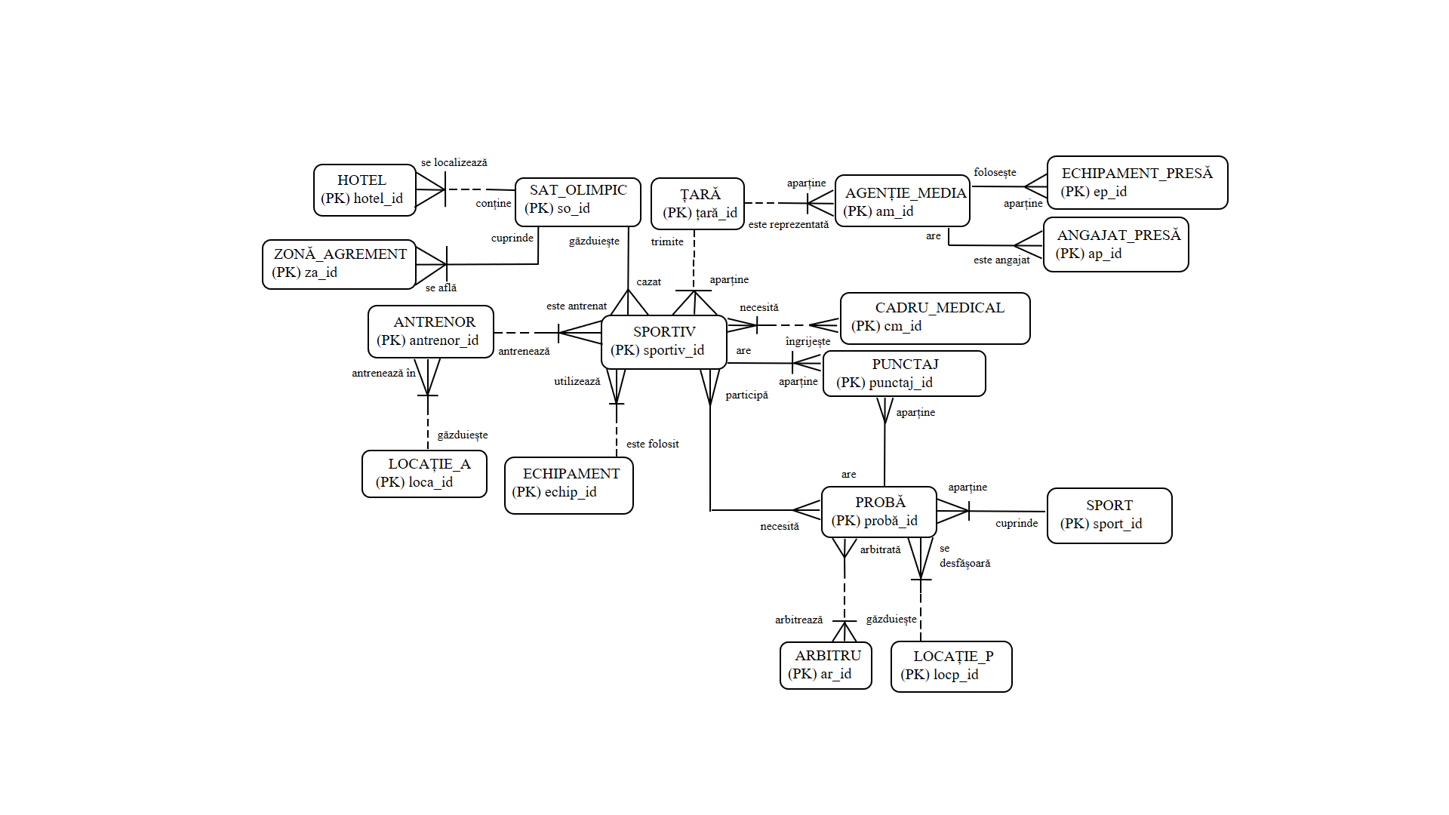

**3) Descrierea entităților, atributelor, cheilor, relațiilor și a cardinalităților**

SPORTIV

Descriere entitate:

Sportivul reprezintă participantul la competiție (indiferent de sport și țară).

Descriere atribute:

* nume - numele din pașaport
* prenume - prenumele din pașaport

Chei:

* sportiv_id (PK) - identificator unic pentru SPORTIV, acesta va fi cunoscut doar de către oamenii care au acces la baza de date și nu are nici o legătură cu numerele date participanților în timpul unei competiții.
* id_țară (FK1) - formează relația cu entitatea ȚARĂ
* id_so (FK2) - formează relația cu entitatea SAT_OLIMPIC
* id_participă (FK3) - formează relația cu entitatea PARTICIPĂ

Relații și cardinalități:

* cu entitatea ȚARĂ - sportivii, în anumite cazuri, pot să nu reprezinte o țară, ei venind cu o delegație independentă.
* cu entitatea SAT_OLIMPIC - fiecare sportiv va fi cazat în SAT_OLIMPIC în funcție de locurile disponibile. Sportivii sau delegațiile care refuză cazarea într-un spațiu oferit de CIO nu vor putea participa la competiție.
* cu entitatea ANTRENAMENT - sportivilor li se recomandă de către delegații să meargă la antrenamente pentru a rămâne în formă, dar aceștia nu sunt obligați să o facă.
* cu entitatea ISTORIC_ANTRENAMENT – echipamentele oferite de către CIO pe tot parcursul participării unui sportiv în cadrul competiției vor fi înregistrate în baza de date pentru a verifica returnarea, păstrarea sau chiar folosirea de către sportiv.
* cu entitatea PARTICIPĂ - un sportiv se va afla pe o singură listă cu participanți la o probă.
* cu entitatea PUNCTAJ - un sportiv va avea atâtea punctaje în funcție de numărul de probe (dacă ajunge până în “Finală”) ce aparțin sportului la care participă.
* cu entitatea SEDINȚĂ_MEDICALĂ - în funcție de necesități și de sfaturile oferite de echipele medicale, un sportiv poate sau nu să fie examinat. Vor exista trei tipuri de vizite medicale: control, urgență și cerință (unde sportivul cere să fie examinat în urma unor probleme medicale).

ȚARĂ

Descriere entitate:

ȚARĂ este țara reprezentată în mod oficial de către sportiv (nu are legătură cu țara de proveniență a acestuia).

Descriere atribute:

* nume - numele țării
* număr_fani - numărul de fani ce vin fizic să asiste la competiție (va ajuta CIO să nu aglomereze spațiile)
* gazdă - se va ține evidența dacă țara participantă este țara organizatoare

Chei:

* țară_id (PK) - identificator unic pentru ȚARĂ ce va fi făcut public

Relații și cardinalități:

* cu entitatea SPORTIV - o țară poate să trimită niște sportivi să participe în competiție, dar nu este obligată (pot exista țări care să trimită lista doar cu numărul de fani).
* cu entitatea AGENȚIE_MEDIA - în funcție de contractele unei țări cu diverse agenții media, o țară poate să negocieze un contract cu CIO pentru difuzarea competiției sau poate să preia transmisia de la o altă agenție netrimițând astfel una la competiție.

AGENȚIE_MEDIA

Descriere entitate:

AGENȚIE_MEDIA reprezintă trustul/compania care va difuza competiția într-o țară.

Descriere atribute:

* nume - numele agenției
* tip – agenția poate să fie atât privată cât și să aparțină țării respective (trebuie să stocăm această informație pentru a ști cu cine să luăm legătura în cazul unor probleme)

Chei:

* am_id (PK) - identificator unic pentru AGENȚIE_MEDIA
* id_țară (FK1) - formează relația cu entitatea ȚARĂ. Indiferent de tipul agenției (multinațională/locală), doar țara în care se află sediul central va fi luată în considerare

Relații și cardinalități:

* cu entitatea ȚARĂ - fiecare agenție trebuie să reprezinte o țară, astfel se vor evita posibilele conflictele între o agenție independentă și cele oficiale.
* cu entitatea ANGAJAT_PRESĂ - o agenție va fi formată din mai mulți angajați.
* cu entitatea ECHIPAMENT_PRESĂ - se va ține cont și de echipamentele necesare desfășurării activității pentru a asigura spațiul necesar depozitării acestora cât și pentru a ține evidența inventarului.

ECHIPAMENT_PRESĂ

Descriere entitate:

ECHIPAMENT_PRESĂ reprezintă tipul de hardware necesar desfășurării activității agenției (aceasta entitate va avea rol de inventar, unde se vor introduce date o singură dată fără a se modifica ulterior).

Descriere atribute:

* nume - ce fel de echipament este înregistrat
* cantitate - numărul de de echipamente înregistrate sub același nume (nu se vor face mai multe înregistrări pentru același tip de hardware)

Chei:

* ep_id (PK) - identificator unic pentru echipament
* id_am (FK1) - formează relația cu entitatea AGENȚIE_MEDIA

Relații și cardinalități:

* cu entitatea AGENȚIE_MEDIA - pentru a asigura siguranța cât și pentru a evita confuzii între agenții, fiecare piesă de echipament trebuie să aparțină unei singure agenții.

ANGAJAT_PRESĂ

Descriere entitate:

ANGAJAT_PRESĂ reprezintă persoana fizică care lucrează la agenția media.

Descriere atribute:

* nume - numele angajatului
* prenume - prenumele angajatului
* poziție - pentru a facilita viitoarele interacțiuni între CIO și agenție, se dorește a ști cine este responsabil pentru activitatea desfășurată

Chei:

* ap_id (PK) - identificator unic pentru angajat
* id_am(FK1) - formează relația cu entitatea AGENȚIE_MEDIA

Relații și cardinalități:

* cu entitatea AGENȚIE_MEDIA - angajatul presei trebuie să facă parte dintr-o agenție din motive evidente.

SAT_OLIMPIC

Descriere entitate:

SAT_OLIMPIC reprezintă spațiul principal în care vor fi cazate delagațiile.

Descriere atribute:

* nume_oraș - numele spațiului amenajat
* capacitate - numărul de locuri din sat. În cazul în care locurile sunt ocupate, CIO va debloca fonduri suplimentare pentru cazarea persoanelor din cadrul delegațiilor (medici, antrenori, sportivi) în alte spații apropiate satului, făcând astfel loc sportivilor

Chei:

* so_id (PK) - identificator unic pentru satul olimpic

Relații și cardinalități:

* cu entitatea HOTEL - satul olimpic va fi format dintr-o grupare de hoteluri construite pentru această competiție, oferind astfel condiții uniforme și securitate delegațiilor.
* cu entitatea ZONĂ_AGREMENT - se vor asigura și diferite spații cu scop recreativ, precum cinema, bowling, parcuri și restaurante.
* cu entitatea SPORTIV - satul olimpic va găzdui sportivii alături de delegațiile desemnate de fiecare țară, în funcție de schimbările de ultim moment în cadrul listelor oficiale cu numărul de oameni trimiși.

HOTEL

Descriere entitate:

HOTEL reprezintă locul efectiv în care delegațiile vor fi cazate

Descriere atribute:

* nume - numele hotelului
* capacitate_h - numărul de locuri disponibile în cadrul hotelului

Chei:

* hotel_id (PK) - identificator unic pentru HOTEL
* id_so (FK1) - formează relația cu entitatea SAT_OLIMPIC

Relații și cardinalități:

* cu entitatea SAT_OLIMPIC - pot exista hoteluri (în cazul în care locurile din satul olimpic nu sunt de ajuns) care nu fac parte din satul olimpic.

ZONĂ_AGREMENT

Descriere entitate:

ZONĂ_AGREMENT reprezintă locurile efective cu scop recreativ

Descriere atribute:

* nume - numele locației

Chei:

* za_id (PK) - identificator unic pentru zonă de agrement
* id_so (FK1) - formează relația cu entitatea SAT_OLIMPIC

Relații și cardinalități:

* cu entitatea SAT_OLIMPIC - din motive de securitate, toate spațiile în care delegațiile pot sta nesupravegheate trebuie să fie în cadrul satului olimpic unde este un mediu controlat și sigur.

ANTRENAMENT

Descriere entitate:

ANTRENAMENT reprezintă activitatea de pregătire înaintea probei propriu-zise.

Descriere atribute:

* antr_dată - facilitează accesul la istoricul general al activității unui sportiv într-o zi
* antr_oră - facilitează accesul la o activitate individuală a unui sportiv
* tip - felul antrenamentului (forță, mobilitate, viteză etc)

Chei:

* antrenament_id (PK) - identificator unic al unui antrenament
* id_sportiv (FK1) - formează relația cu entitatea SPORTIV
* id_antrenor (FK2) - formează relația cu entitatea ANTRENOR

Relații și cardinalități:

* cu entitatea SPORTIV - un antrenament se va desfășura cu un singur sportiv.
* cu entitatea ANTRENOR - un antrenament se va desfășura numai în prezența unui antrenor (un singur antrenor va conduce un antrenament din motive logistice).

ANTRENOR

Descriere entitate:

ANTRENOR reprezintă persoana din delegația respectivă care se ocupă de antrenarea sportivului pentru un sport.

Descriere atribute:

* nume - numele antrenorului
* prenumele - prenumele antrenorului
* dată_naștere - atribut ce va facilita găsirea vârstei unui antrenor
* specializare - tipul sportului/sporturilor pentru care acesta pregătește sportivii
* țară - țara reprezentată de antrenor (atribut opțional; pot exista delegații indepedente)

Chei:

* antrenor_id (PK) - identificator unic al fiecărui antrenor în cadrul bazei de date
* id_loca (FK3) - formează relația cu entitatea LOCAȚIE_A

Relații și cardinalități:

* cu entitatea ANTRENAMENT - un antrenor poate participa la mai multe antrenamente la același sau la mai multe sporturi (în funcție de specializare și de numărul de sportivi pe care îi antrenează).
* cu entitatea LOCAȚIE_A - fiecare antrenor își va antrena sportivii într-o locație prestabilită de CIO.

LOCAȚIE_A

Descriere entitate:

LOCAȚIE_A reprezintă locul fizic în care se va desfășura antrenamentul.

Descriere atribute:

* nume - numele locației pentru a facilita identificarea
* mărime - dimensiunea spațiului propriu-zis
* unitate_măsură - unitatea de măsură folosită pentru măsurarea dimensiunii

Chei:

* loca_id (PK) - identificator unic pentru fiecare locație

Relații și cardinalități:

* cu entitatea ANTRENOR - în funcție de probe și participanți, unele locații pot rămâne vacante după proba propriu-zisă (ex: locul de antrenament pentru patinaj artistic va rămâne vacant după probă, alți sportivi de la alte sporturi neputând folosi locul în vederea antrenamentelor lor).

ISTORIC_ECHIPAMENT

Descriere entitate:

ISTORIC_ECHIPAMENT reprezintă un istoric al echipamentelor folosite de către sportivi ținând astfel evidența folosirii lor.

Descriere atribute:

* dată_returnare - este un atribut opțional în funcție de decizia sportivului de a păstra sau a folosi echipamentul oferit de CIO dupa terminarea competiției
* dată_închiriere - atribut ce va ține evidența repartizării unor echipamente unui sportiv (un sportiv este limitat la o singură sustragere de echipamente pe zi)

Chei:

* ie_id (PK) - identificator pentru a ține evidența echipamentului
* id_sportiv (FK1) - formează relația cu entitatea SPORTIV
* id_echip (FK2) - formează relația cu entitatea ECHIPAMENT

Relații și cardinalități:

* cu entitatea SPORTIV - fiecare istoric trebuie să aparțină unui singur sportiv, aceștia fiind împiedicați de către CIO de a folosi echipamentele altor sportivi.
* cu entitatea ECHIPAMENT - fiecare piesă de hardware necesar desfășurării antrenamentelor trebuie înregistrată într-un istoric.

ECHIPAMENT

Descriere entitate:

ECHIPAMENT reprezintă hardware-ul propriu-zis folosit de către sportivi (această entitate va avea rol de inventar, unde se vor introduce date o singură dată fără a se modifica ulterior).

Descriere atribute:

* tip - atribut ce se referă la modul de folosire al echipamentului (pentru antrenamente, pentru proba propriu-zisă)
* denumire - numele echipamentului
* cantitate - numărul de unități folosite de către sportiv cu aceeași denumire

Chei:

* echip_id (PK) - identificator pentru a ține evidența echipamentului

Relații și cardinalități:

* cu entitatea ISTORIC_ECHIPAMENT - în funcție de preferințele sportivilor, unele echipamente pot ajunge să nu fie folosite. Totodată, în funcție de calitatea echipamentului, acesta poate fi folosit la mai multe sporturi de către mai multi sportivi (ex: patine pentru patinaj artistic cât și pentru patinaj viteză).

PARTICIPĂ

Descriere entitate:

PARTICIPĂ reprezintă lista cu sportivii ce vor participa la probele din cadrul unui sport.

Descriere atribute:

* nr_sportivi - numărul de sportivi ce vor participa la probele respective

Chei:

* participă_id (PK) - identificator unic al unei liste de participanți

Relații și cardinalități:

* cu entitatea SPORTIV - fiecare sportiv trebuie să se afle pe o singură listă de participanți (o listă = un sport).
* cu entitatea PROBĂ - o listă de participanți va fi valabilă pentru toate probele din cadrul aceluiași sport.

PROBĂ

Descriere entitate:

PROBĂ reprezintă o etapă al unui sport.

Descriere atribute:

* probă_tip - felul probei pentru sportul respectiv (calificare, finală, prima manșă etc), medaliile fiind împărțite doar pe baza punctajului din tipul “Finală”

Chei:

* probă_id (PK) - identificator unic al unei probe
* id_participă (FK1) - formează relația cu entitatea PARTICIPĂ
* id_ba (FK2) - formează relația cu entitatea BRIGADĂ_ARBITRAJ
* id_locp (FK3) - formează relația cu entitatea LOCAȚIE_P
* id_sport (FK4) - formează relația cu entitatea SPORT

Relații și cardinalități:

* cu entitatea PARTICIPĂ - fiecare probă din cadrul aceluiași sport va avea aceeași listă de participanți inițiali (în cazul în care sportivul nu s-a calificat pentru o etapă ulterioară a sportului, se va trece NULL în entitatea PUNCTAJ aparținând sportivului respectiv).
* cu entitatea BRIGADĂ_ARBITRAJ - după cerințele sportului, pot exista mai mulți arbitrii/oficiali ai CIO ce supraveghează desfășurarea probelor, aceștia fiind grupați într-o echipă.
* cu entitatea LOCAȚIE_P - fiecare probă trebuie să se desfășoare într-un spațiu pregătit de CIO.
* cu entitatea SPORT - fiecare probă trebuie să aibă legătură cu un sport.
* cu entitatea PUNCTAJ - pentru fiecare probă din cadrul unui sport, se va stoca performanța unui sportiv la o probă în entitatea PUNCTAJ.

BRIGADĂ_ARBITRAJ

Descriere entitate:

BRIGADĂ_ARBITRAJ reprezintă echipa de oficiali desemnați de către CIO pentru a supraveghea desfășurarea unei probe.

Descriere atribute:

* număr_arbitrii - reprezintă numărul de oficiali trimiși de către CIO

Chei:

* ba_id (PK) - identificator unic al unei echipe

Relații și cardinalități:

* cu entitatea PROBĂ - o echipă de arbitrii trebuie să abitreze/supravegheze una sau mai multe probe.
* cu entitatea ARBITRU - o brigadă este formată din mai mulți arbitrii.

ARBITRU

Descriere entitate:

ARBITRU reprezintă persoana care va supraveghea proba propriu-zisă în cadrul unei echipe.

Descriere atribute:

* nume - numele arbitrului
* prenume - prenumele arbitrului
* dată_naștere - atribut ce va facilita găsirea vârstei unui arbitru
* țară - țara de proveniență
* poziție - poziția arbitrului desemnată de către CIO (ex: șef de brigadă, asistent etc)

Chei:

* ar_id (PK) - identificator unic al unui arbitru
* id_ba (FK1) - formează relația cu entitatea BRIGADĂ_ARBITRAJ

Relații și cardinalități:

* cu entitatea BRIGADĂ_ARIBITRAJ - un arbitru trebuie sa facă parte dintr-o brigadă.

LOCAȚIE_P

Descriere entitate:

LOCAȚIE_P reprezintă locul fizic în care se va desfășura o probă (în funcție de evenimente, un sport poate să aibe probe în locații diferite).

Descriere atribute:

* nume - numele locației
* mărime - dimensiunea spațiului
* unitate_măsură - unitatea de măsură pentru determinarea dimensiunii
* nr_spectatori - locurile disponibile pentru fanii țărilor participante

Chei:

* locp_id (PK) - identificator unic al unei locații

Relații și cardinalități:

* cu entitatea PROBĂ - în funcție de numărul probelor și programul zilelor, unele locații pot rămâne vacante după terminarea unei probei.

SPORT

Descriere entitate:

SPORT reprezintă tipul activității desfășurate de unii sportivi.

Descriere atribute:

* nume - numele ce se va afișa pe tabelă
* suprafață - ajută la pregătirea unei locații speciale pentru sportul respectiv
* nr_probe - reprezintă numărul de etape pe care sportivii le vor parcurge pentru a termina competiția

Chei:

* sport_id (PK) - identificator al sportului

Relații și cardinalități:

* cu entitatea PROBĂ - în funcție de sport, acesta poate avea una sau mai multe probe.

PUNCTAJ

Descriere entitate:

TABEL_PUNCTAJ reprezintă performanța unui sportiv la o probă din cadrul unui sport.

Descriere atribute:

• valoare - punctele obținute de către sportiv la toate probele din cadrul unui sport

• unitate_măsură - tipul punctelor obținute de către sportiv

* medalie - atribut ce va fi NULL o dată cu inserarea punctajelor la fiecare probă, fiind atribuit automat la terminarea inserărilor celor top 3 performanțe

Chei:

* punctaj_id (PK) - identificator unic al unui tabel
* id_sportiv (FK1) - formează relația cu entitatea SPORTIV
* id_probă (FK2) - formează relația cu entitatea PROBĂ

Relații și cardinalități:

* cu entitatea SPORTIV - fiecare sportiv va avea punctele obținute la fiecare probă.
* cu entitatea PROBĂ - punctele obținute de către fiecare sportiv în fiecare probă vor fi stocate în tabel. În cazul în care sportivul nu s-a calificat pentru următoarea etapă a sportului (Semi-finală, Finală etc), cele 3 atribute din cadrul entității PUNCTAJ vor fi NULL.

ȘEDINȚĂ_MEDICALĂ

Descriere entitate:

ȘEDINȚĂ_MEDICALĂ reprezintă consultul oferit de către medicul/medicii delegației fiecărei țări sportivilor săi, în funcție de necesități.

Descriere atribute:

* șm_dată - facilitează accesul la istoricul general medical al unui sportiv
* șm_oră - facilitează accesul la o vizită medicală individuală a unui sportiv
* tip - documentăm tipul consultului pentru a avea un registru al istoricului medical al unui sportiv

Chei:

* șm_id (PK) - identificator unic al unei ședințe medicale
* id_sportiv (FK1) - formează relația cu entitatea SPORTIV
* id_em (FK2) - formează relația cu entitatea ECHIPĂ_MEDICALĂ

Relații și cardinalități:

* cu entitatea SPORTIV - fiecare consult trebuie să fie făcut unui sportiv.
* cu entitatea ECHIPĂ_MEDICALĂ - la un consult trebuie să participe echipa medicală din cadrul delegației care a însoțit sportivul.

ECHIPĂ_MEDICALĂ

Descriere entitate:

ECHIPĂ_MEDICALĂ reprezintă echipa de specialiști trimiși de către o țară participantă pentru tratarea efectivă a sportivilor

Descriere atribute:

* nume_echipă - numele echipei pentru o identificare rapidă
* nr_cadre_medicale - numărul de persoane de specialitate ce formează echipa medicală
* țară - țara reprezentată de echipă (atribut opțional; pot exista delegații indepedente)

Chei:

* em_id (PK) - identificator unic al unei echipe medicale

Relații și cardinalități:

* cu entitatea ȘEDINȚĂ_MEDICALĂ - o echipă medicală poate să ia parte la mai multe ședințe medicale, în funcție de nevoia sportivilor din cadrul delegației.
* cu entitatea CADRU_MEDICAL - o echipă medicală va fi formată din mai mulți specialiști.

CADRU_MEDICAL

Descriere entitate:

CADRU_MEDICAL reprezintă specialistul din cadrul delegației ce va avea grijă de starea fizică a sportivilor.

Descriere atribute:

* nume - numele specialistului
* prenume - prenumele specialistului
* specializare - specializare propriu-zisă a cadrului medical
* funcție - funcția specialistului în cadrul delegației unei țări (ex: un specialist poate să fie terapeut și totodată responsabilul personalului medical al delegației)

Chei:

* cm_id (PK) - identificator unic al unui specialist
* id_em (FK1) - formează relația cu entitatea ECHIPĂ_MEDICALĂ

Relații și cardinalități:

* cu entitatea ECHIPĂ_MEDICALĂ - specialistul va face parte din echipa medicală a delegației cu care a venit.

***3.1) Diagrama conceptuală***

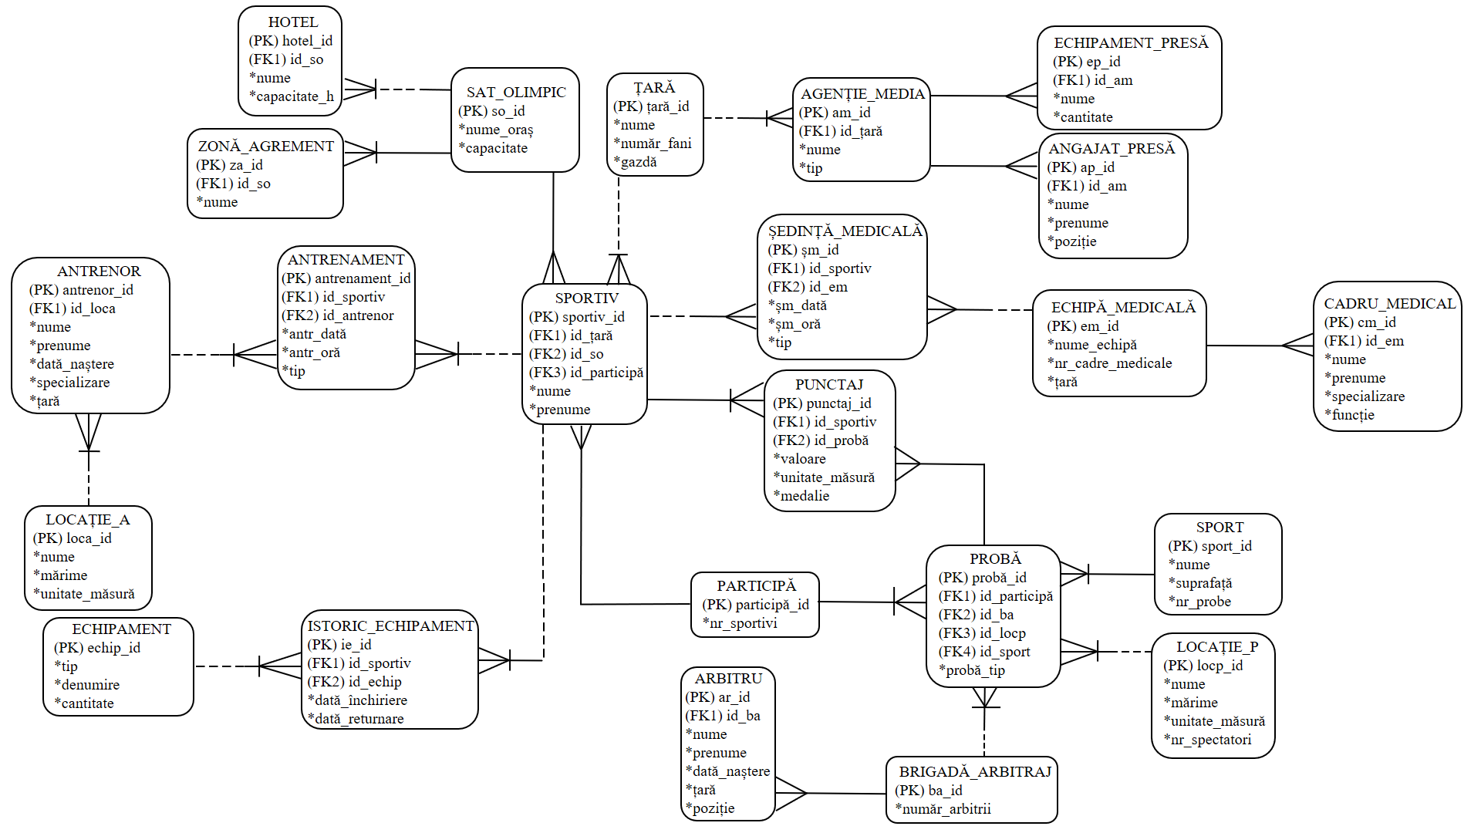

***3.2) Descrierea constrângerilor de integritate***

SPORTIV

* nume, prenume, id_so, id_participă trebuie să fie diferite de NULL
* id_țară poate să fie și NULL (în cazul sportivilor independenți)
* nume, prenume trebuie să aibă o lungime minimă de 1 caracter
* nume trebuie să fie format doar din litere (mari și mici)
* prenumele trebuie să fie format din litere (mari și mici)

ȚARĂ

* nume, număr_fani, gazdă trebuie să fie diferite de NULL
* nume trebuie să fie unic
* nume trebuie să aibă o lungime minimă de 1 caracter
* nume trebuie să fie format doar din litere (mari și mici)
* număr_fani trebuie să fie format doar din cifre
* număr_fani trebuie să fie un număr >=0
* gazdă trebuie să fie format dintr-un singur caracter (Y/N)

AGENȚIE_MEDIA

* nume, tip, id_țară trebuie să fie diferite de NULL
* nume, tip trebuie să aibă o lungime minimă de 1 caracter
* nume, tip trebuie să fie format doar din litere (mari și mici)
* nume trebuie să fie unic

ECHIPAMENT_PRESĂ

* nume, cantitate, id_am trebuie să fie diferite de NULL
* nume trebuie să aibă o lungime minimă de 1 caracter
* nume trebuie să fie format doar din litere (mari și mici) și cifre
* cantitate trebuie să fie format din cifre
* cantitate trebuie să fie un număr >=0

ANGAJAT_PRESĂ

* nume, prenume, pozitie, id_am trebuie să fie diferite de NULL
* nume, prenume, poziție trebuie să aibă o lungime minimă de 1 caracter
* nume trebuie să fie format doar din litere (mari și mici)
* prenumele trebuie să fie format din litere (mari și mici)
* poziție trebuie să fie format doar din litere (mari și mici)

SAT_OLIMPIC

* nume_oraș, capacitate trebuie să fie diferite de NULL
* nume_oraș trebuie să aibă o lungime minimă de 1 caracter
* nume_oraș trebuie să fie format doar din litere (mari și mici)
* capacitate trebuie să fie format doar din cifre
* capacitate trebuie să fie un număr >=0

HOTEL

* nume, capacitate_h trebuie să fie diferite de NULL
* id_so poate să fie și NULL
* nume, trebuie să aibă o lungime minimă de 1 caracter
* nume trebuie să fie format doar din litere (mari și mici)
* capacitate_h trebuie să fie format doar din cifre
* capacitate_h trebuie să fie un număr >=0

ZONĂ_AGREMENT

* nume, id_so trebuie să fie diferite de NULL
* nume trebuie să fie format doar din litere (mari și mici)
* nume trebuie să aibă o lungime minimă de 1 caracter

ANTRENAMENT

* antr_dată, antr_oră, tip, id_sportiv, id_antrenor trebuie să fie diferite de NULL
* antr_oră trebuie să fie format din cifre și :
* tip trebuie să fie format din litere (mari și mici)
* tip trebuie să aibă o lungime minimă de 1 caracter

ANTRENOR

* nume, prenume, dată_naștere, specializare, id_loca trebuie să fie diferite de NULL
* țară poate să fie și NULL (delegații ce nu reprezintă o țară)
* nume, prenume, specializare trebuie să aibă o lungime minimă de 1 caracter
* nume trebuie să fie format doar din litere (mari și mici)
* prenumele trebuie să fie format din litere (mari și mici)
* specializare trebuie să fie format doar din litere (mari și mici)
* țară trebuie să fie format doar din litere (mari și mici)

LOCAȚIE_A

* nume, mărime, unitate_măsură trebuie să fie diferite de NULL
* nume, unitate_măsură trebuie să aibă o lungime minimă de 1 caracter
* nume trebuie să fie format doar din litere (mari și mici)
* mărime trebuie să fie format doar din cifre
* mărime trebuie să fie un număr >=0
* unitate_măsură trebuie să fie format din litere (mari și mici) și cifre

ISTORIC_ECHIPAMENT

* dată_returnare poate să fie și NULL (în cazul în care sportivul nu ia echipamentul oferit de CIO sau dacă îl păstrează)
* dată_închiriere, id_sportiv, id_echip trebuie să fie diferite de NULL

ECHIPAMENT

* tip, denumire, cantitate trebuie să fie diferite de NULL
* tip, denumire trebuie să aibă o lungime minimă de 1 caracter
* tip trebuie să fie format doar din litere (mari și mici)
* denumire trebuie să fie format din litere (mari și mici) și cifre
* cantitate trebuie să fie format din cifre
* cantitate trebuie să fie un număr >=0

PARTICIPĂ

* nr_sportivi trebuie să fie diferit de NULL
* nr_sportivi trebuie să fie format din cifre
* nr_sportivi trebuie să fie un număr >=0

PROBĂ

* probă_tip, id_participă, id_ba, id_locp, id_sport trebuie să fie diferite de NULL
* probă_tip, unitate_măsură trebuie să aibă o lungime minimă de 1 caracter
* probă_tip trebuie să fie format din litere (mari și mici) și cifre

BRIGADĂ_ARBITRAJ

* număr_arbitrii trebuie să fie diferit de NULL
* numar_arbitrii trebuie să fie format doar din cifre
* număr_arbitrii trebuie să fie un număr >=0

ARBITRU

* nume, prenume, dată_naștere, țară, poziție, id_ba trebuie să fie diferite de NULL
* nume, prenume, țară, poziție trebuie să aibă o lungime minimă de 1 caracter
* nume trebuie să fie format doar din litere (mari și mici)
* prenumele trebuie să fie format din litere (mari și mici)
* țară trebuie să fie format doar din litere (mari și mici)
* poziție trebuie să fie format din litere (mari și mici) și cifre

LOCAȚIE_P

* nume, mărime, unitate_măsură, nr_spectatori trebuie să fie diferite de NULL
* nume, unitate_măsură trebuie să aibă o lungime minimă de 1 caracter
* mărime, nr_spectatori trebuie să fie numere >=0
* nume trebuie să fie format doar din litere (mari și mici)
* mărime trebuie să fie format doar din cifre
* unitate_măsură trebuie să fie format din litere (mari și mici) și cifre
* nr_spectatori trebuie să fie format din cifre

SPORT

* nume, suprafață, nr_probe trebuie să fie diferite de NULL
* nume, suprafață trebuie să aibă o lungime minimă de 1 caracter
* nume trebuie să fie format din litere (mari și mici) și cifre
* suprafață trebuie să fie format doar din litere (mari și mici)
* nr_probe trebuie să fie format doar din cifre
* nr_probe trebuie să fie un număr >=0

PUNCTAJ

* valoarea, unitate_măsură pot să fie și NULL (în cazul cand sportivul nu s-a calificat pentru următoarea etapă)
* medalie poate să fie și NULL (la inserarea punctajelor, în cazul cand sportivul nu s-a calificat pentru următoarea etapă și în cazul în care performanța sportivului nu se află în top 3)
* valoare trebuie să fie format doar din cifre
* valoare trebuie să fie un număr >=0
* unitate măsură trebuie să fie format din litere (mari și mici)
* medalie trebuie să aibă o lungime minimă de 1 caracter
* medalie trebuie să fie format din litere (mari și mici)

ȘEDINȚĂ_MEDICALĂ

* șm_dată, șm_oră, tip, id_sportiv, id_em trebuie să fie diferite de NULL
* tip trebuie să aibă o lungime minimă de 1 caracter
* șm_oră trebuie să fie format din cifre și :
* tip trebuie să fie format doar din litere (mari și mici)

ECHIPĂ_MEDICALĂ

* nume_echipă, nr_cadre_medicale trebuie să fie diferite de NULL
* țară poate să fie și NULL (delegații independente)
* nume_echipă trebuie să fie format doar din litere (mari și mici)
* nume_echipă trebuie să aibă o lungime minimă de 1 caracter
* nr_cadre_medicale trebuie să fie format doar din cifre
* nr_cadre_medicale trebuie să fie un număr >=0
* țară trebuie să fie formată doar din litere (mari și mici)

CADRU_MEDICAL

* nume, prenume, specializare, funcție, id_em trebuie să fie diferite de NULL
* nume, prenume, specializare, funcție trebuie să aibă o lungime minimă de 1 caracter
* nume trebuie să fie format doar din litere (mari și mici)
* prenumele trebuie să fie format din litere (mari și mici)
* specializare trebuie să fie format doar din litere (mari și mici)
* funcție trebuie să fie format doar din litere (mari și mici)

***3.3) Schemele relaționale (descrierea constrângerilor on delete cascade/set null)***

La ștergerea unui sportiv din SPORTIV, toate înregistrările din ANTRENAMENT, PUNCTAJ și ȘEDINȚĂ MEDICALĂ care au legătură cu respectivul sportiv vor fi șterse (ON DELETE CASCADE), iar cele din ISTORIC_ECHIPAMENT vor avea id_sportiv setat la NULL (ON DELETE SET NULL)

La ștergerea unei țări din ȚARĂ, toate înregistrările din SPORTIV și AGENȚIE_MEDIA care au legătură cu țara respectivă vor fi șterse (ON DELETE CASCADE)

La ștergerea unei agenții din AGENȚIE_MEDIA, toate înregistrările din ECHIPAMENT_PRESĂ și ANGAJAT_PRESĂ care au legătură cu respectiva agenție vor fi șterse (ON DELETE CASCADE)

La ștergerea satului din SAT_OLIMPIC, toate înregistrările din HOTEL, ZONĂ_AGREMENT și SPORTIV care au legătură cu satul vor fi șterse (ON DELETE CASCADE)

La ștergerea unui antrenor din ANTRENOR, toate înregistrările din ANTRENAMENT și care au legătură cu respectivul antrenor vor fi șterse (ON DELETE CASCADE)

La ștergerea unei locații din LOCAȚIE_A, toate înregistrările din ANTRENOR care au legătură cu respectiva locație vor avea id_loca setat la NULL (ON DELETE SET NULL)

La ștergerea unui echipament din ECHIPAMENT, toate înregistrările din ISTORIC_ECHIPAMENT vor avea id_echip setat la NULL (ON DELETE SET NULL)

La ștergerea unei liste din PARTICIPĂ, toate înregistrările din SPORTIV și PROBĂ vor avea id_participă setat la NULL (ON DELETE SET NULL)

La ștergerea unei probe din PROBĂ, toate înregistrările din PUNCTAJ și care au legătură cu respectiva probă vor fi șterse (ON DELETE CASCADE)

La ștergerea unei brigăzi din BRIGADĂ_ARBITRAJ, toate înregistrările din PROBĂ și ARBITRU vor avea id_ba setate la NULL (ON DELETE SET NULL)

La ștergerea unei locații din LOCAȚIE_P, toate înregistrările din PROBĂ vor avea id_locp setat la NULL (ON DELETE SET NULL)

La ștergerea unui sport din SPORT, toate înregistrările din PROBĂ care au legătură cu sportul respectiv vor fi șterse (ON DELETE CASCADE)

La ștergerea unei echipe din ECHIPĂ_MEDICALĂ, toate înregistrările din ȘEDINȚĂ_MEDICALĂ și CADRU_MEDICAL vor avea id_em setate la NULL (ON DELETE SET NULL)

***3.4) Crearea tabelelor (inclusiv a constrângerilor)***

Tabela SPORTIV

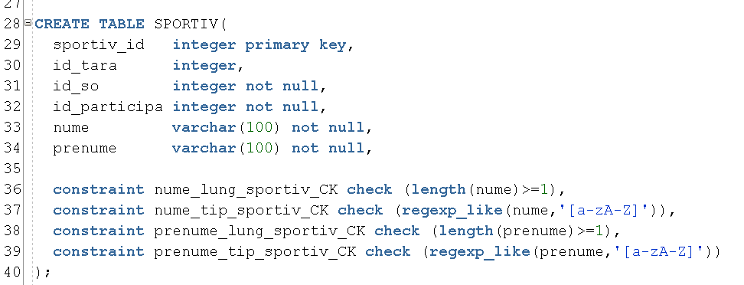

Tabela ȚARĂ

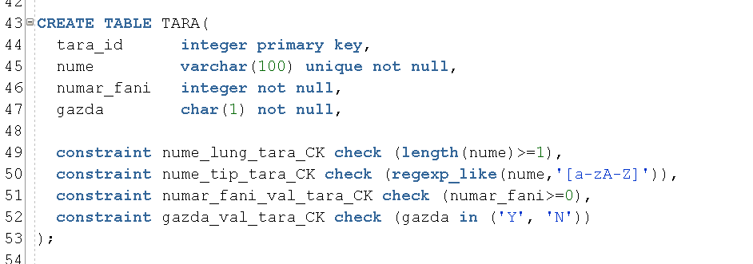

Tabela AGENȚIE_MEDIA

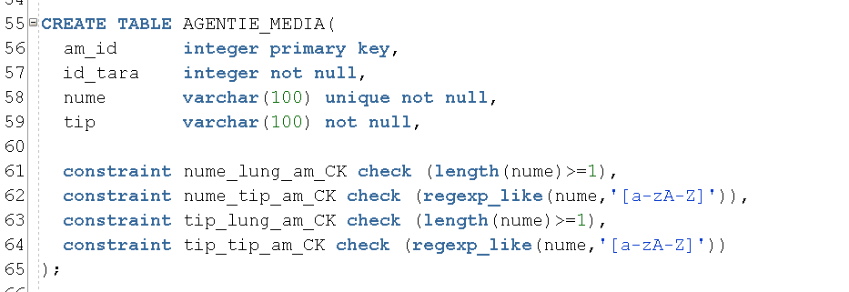

Tabela ECHIPAMENT_PRESĂ

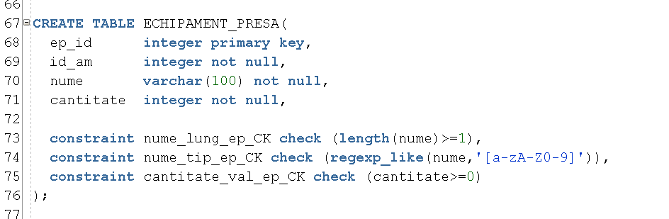

Tabela ANGAJAT_PRESĂ

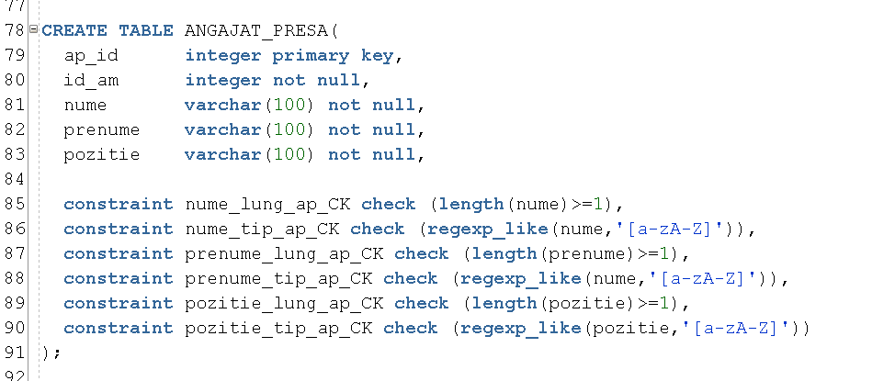

Tabela SAT_OLIMPIC

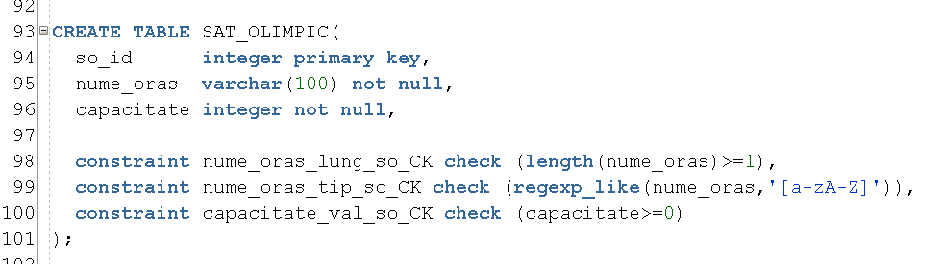

Tabela HOTEL

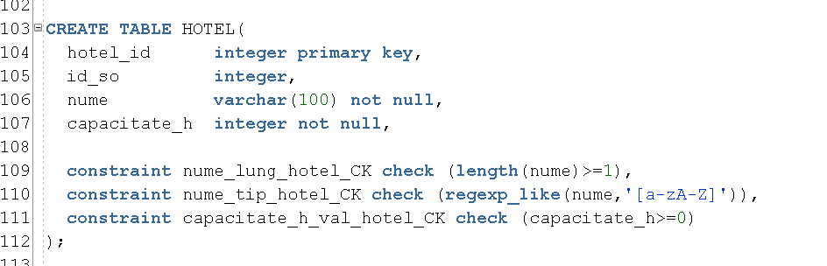

Tabela ZONĂ_AGREMENT

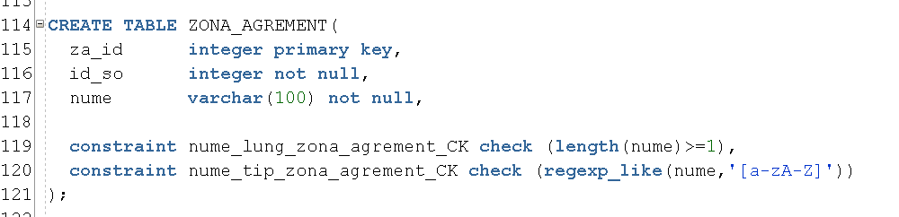

Tabela ANTRENAMENT

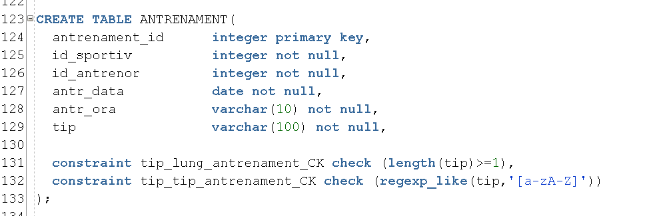

Tabela ANTRENOR

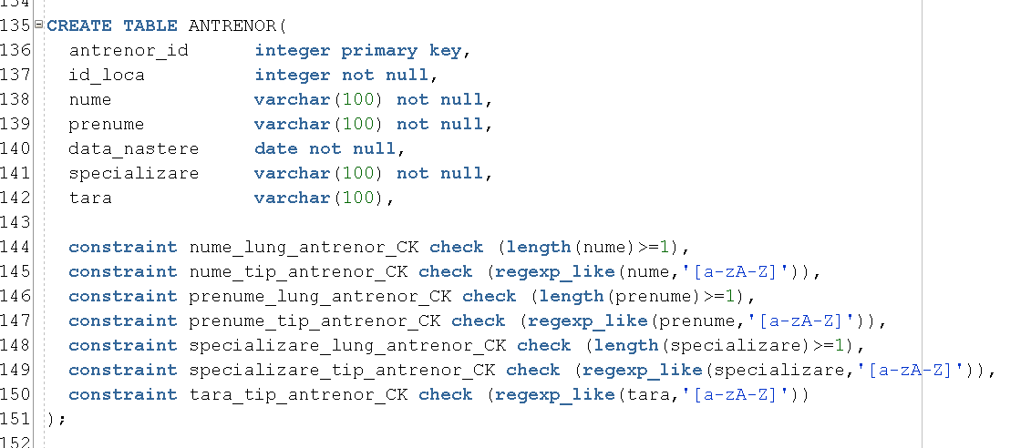

Tabela LOCAȚIE_A

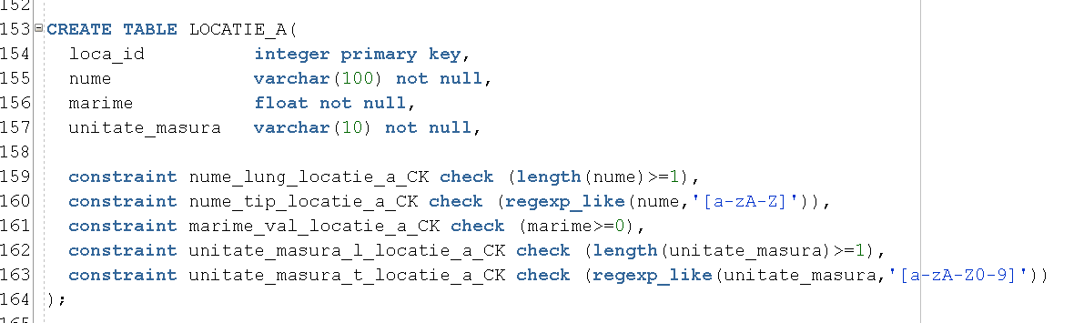

Tabela ISTORIC_ECHIPAMENT

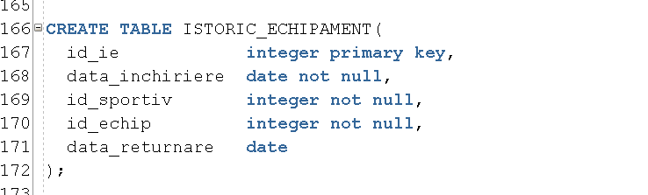

Tabela ECHIPAMENT

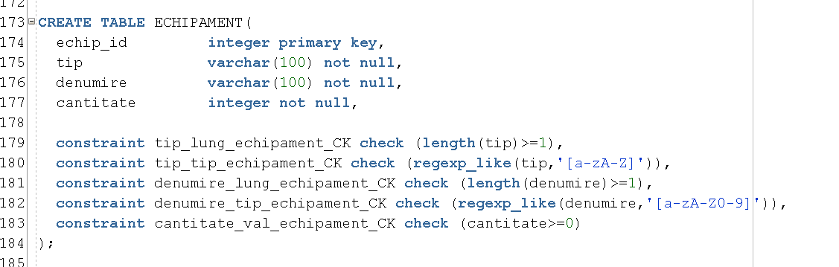

Tabela PARTICIPĂ

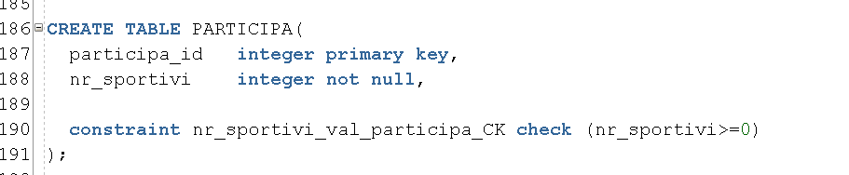

Tabela PROBĂ

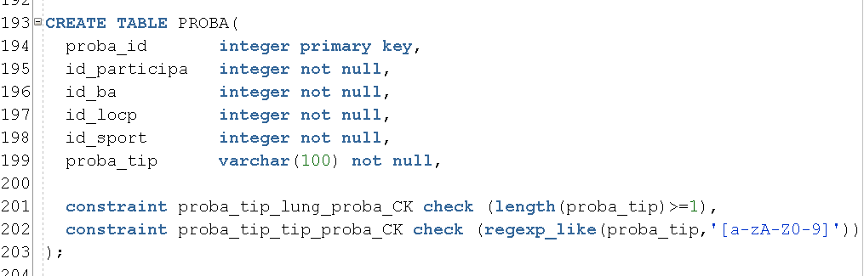

Tabela BRIGADĂ_ARBITRAJ

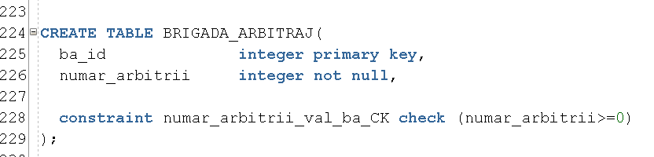

Tabela ARBITRU

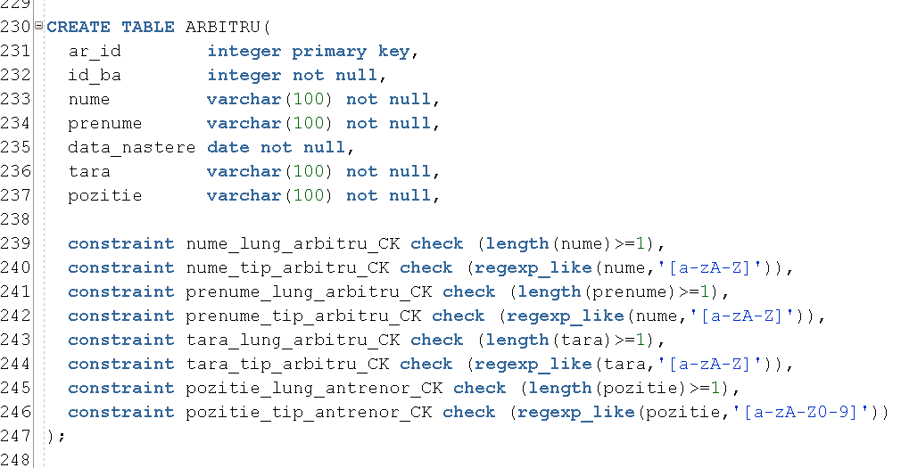

Tabela LOCAȚIE_P

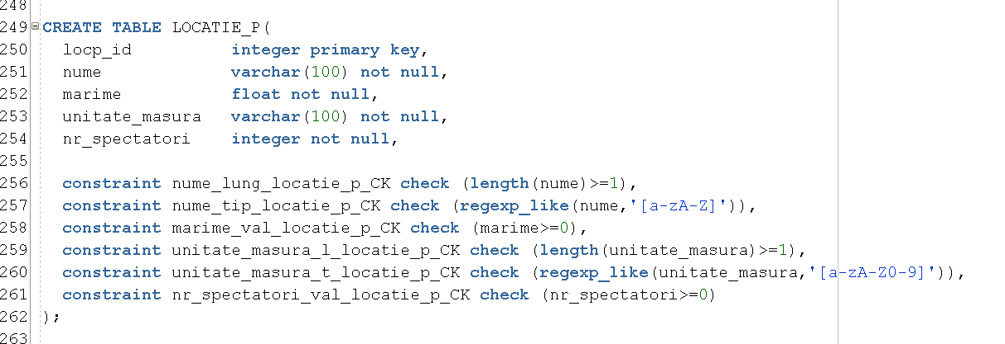

Tabela SPORT

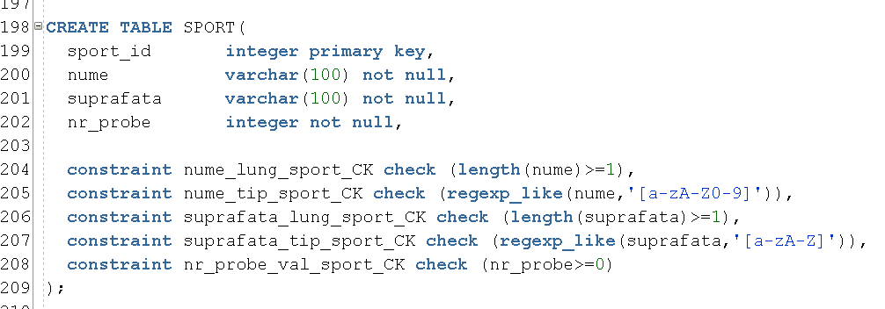

Tabela PUNCTAJ

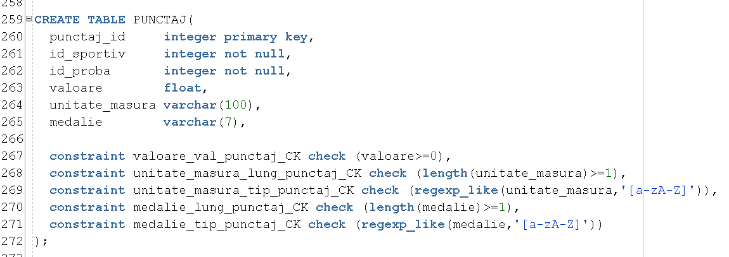

Tabela ȘEDINȚĂ_MEDICALĂ

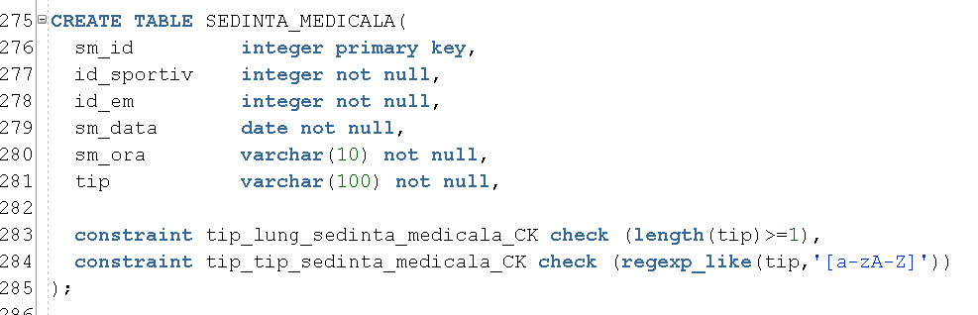

Tabela ECHIPĂ_MEDICALĂ

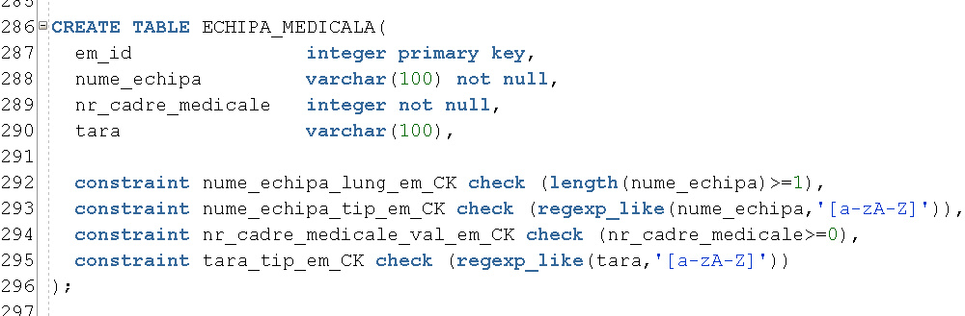

Tabela CADRU_MEDICAL

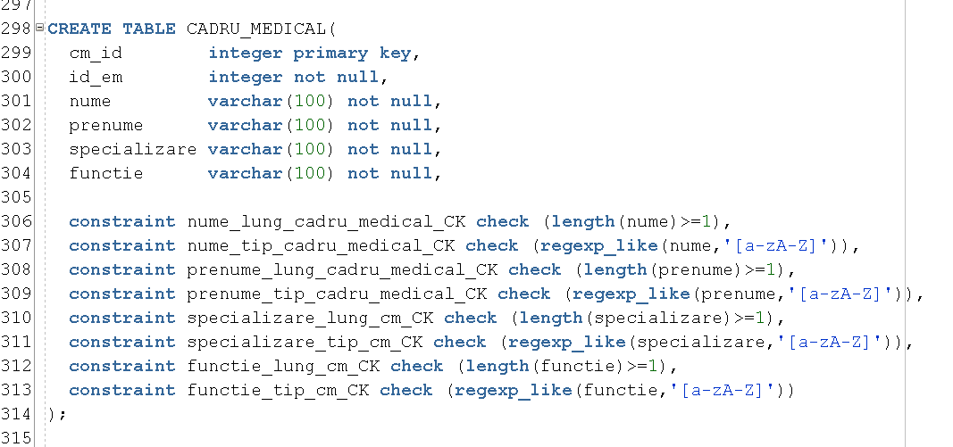

***3.5) Constrângeri FK***

Tabela SPORTIV

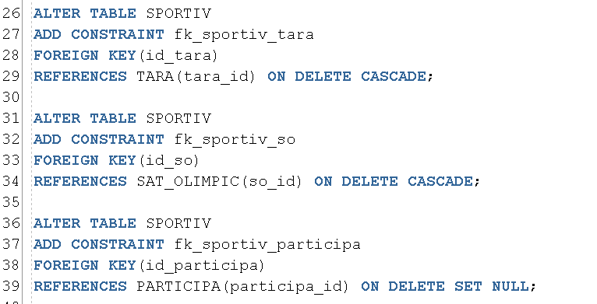

Tabela AGENȚIE_MEDIA

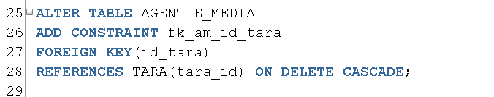

Tabela ECHIPAMENT_PRESĂ

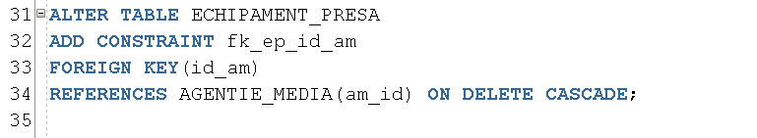

Tabela ANGAJAT_PRESĂ

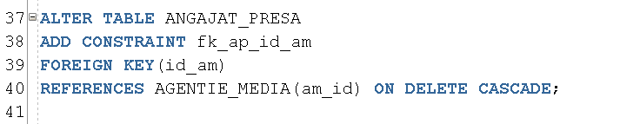

Tabela HOTEL

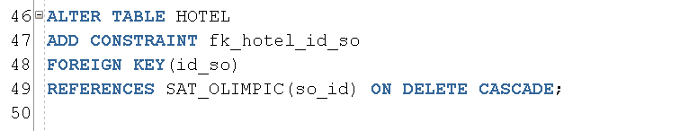

Tabela ZONĂ_AGREMENT

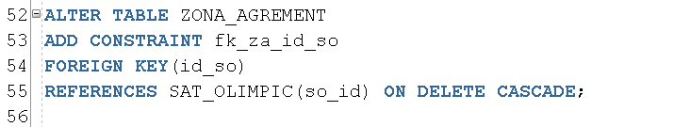

Tabela ANTRENAMENT

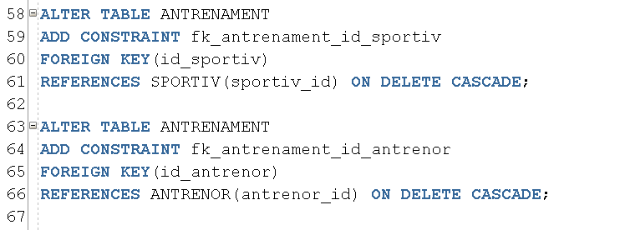

Tabela ANTRENOR

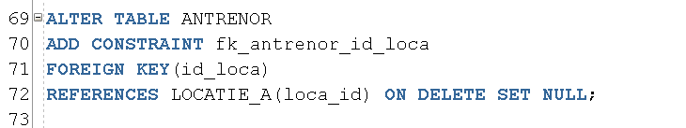

Tabela ISTORIC_ECHIPAMENT

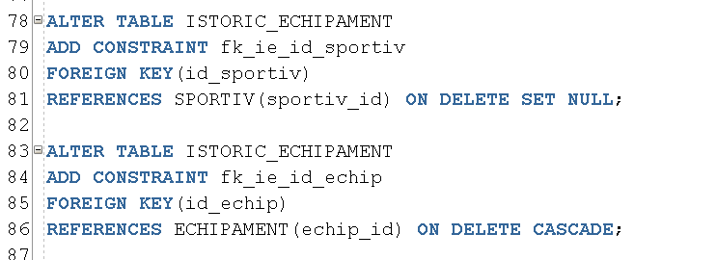

Tabela PROBĂ

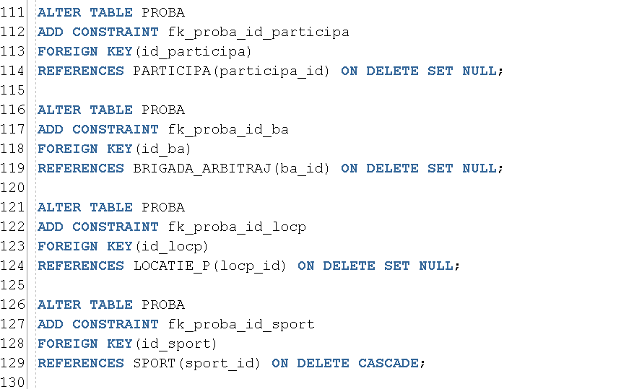

Tabela PUNCTAJ

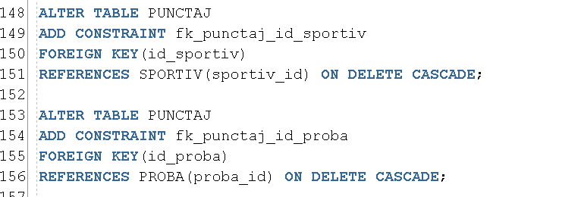

Tabela ARBITRU

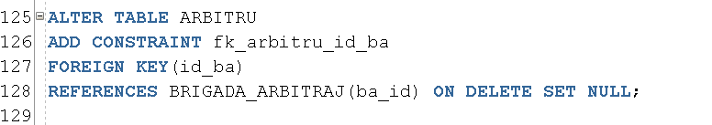

Tabela ȘEDINȚĂ_MEDICALĂ

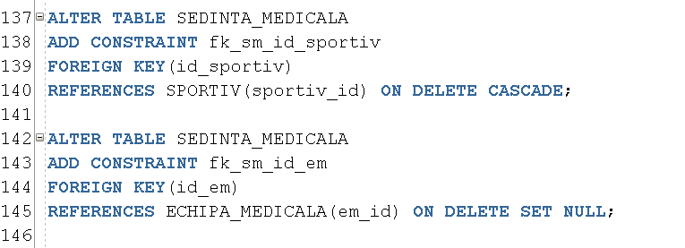

Tabela CADRU_MEDICAL

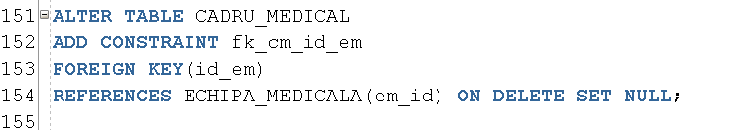

**4) Introducere date**

Tabela ȚARĂ

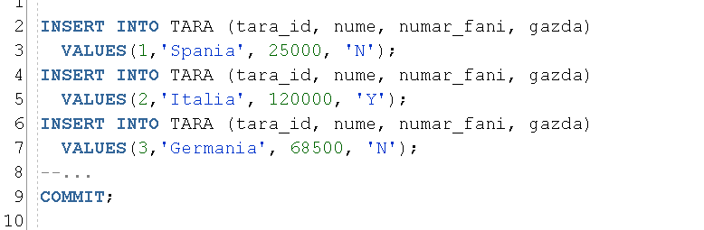

Tabela AGENȚIE_MEDIA

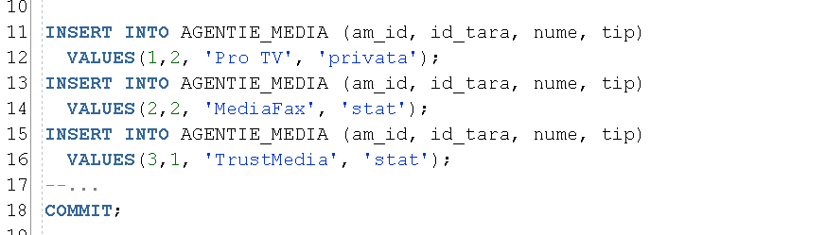

Tabela ECHIPAMENT_PRESĂ

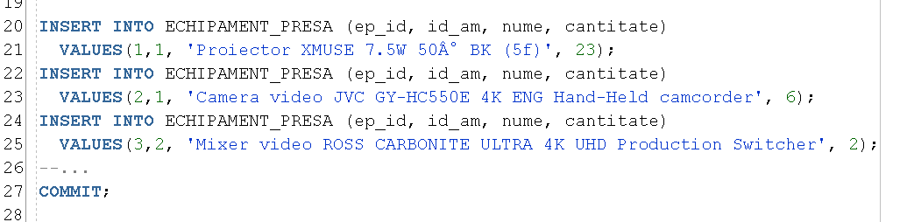

Tabela ANGAJAT_PRESĂ

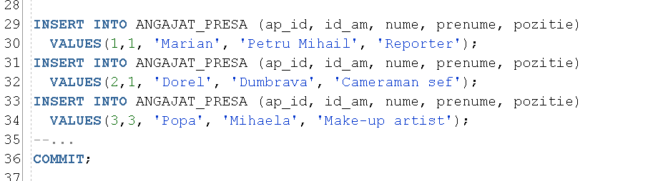

Tabela SAT_OLIMPIC

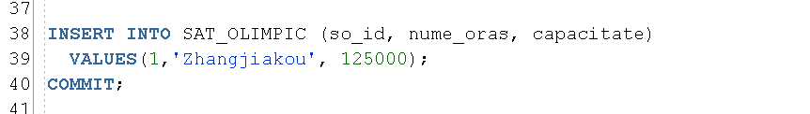

Tabela HOTEL

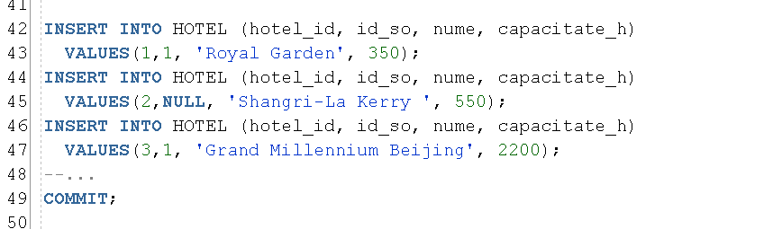

Tabela ZONĂ_AGREMENT

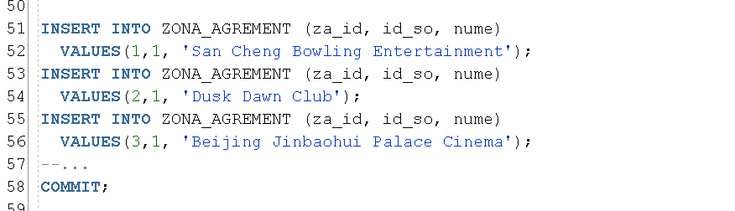

Tabela PARTICIPĂ

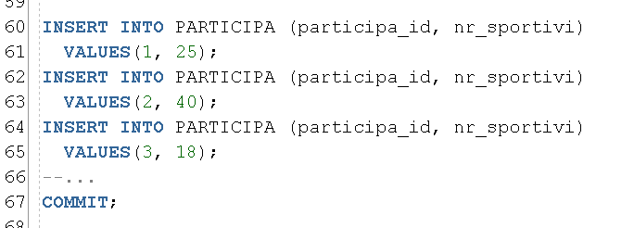

Tabela BRIGADĂ_ARBITRAJ

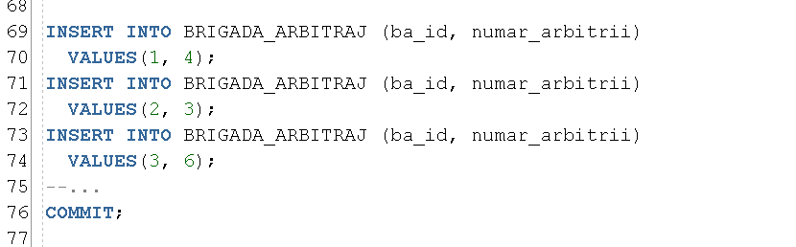

Tabela ARBITRU

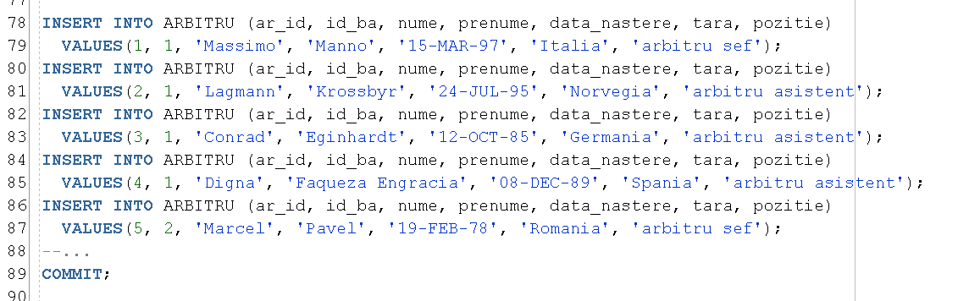

Tabela LOCAȚIE_P

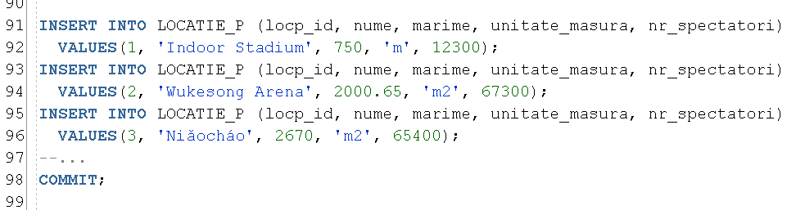

Tabela SPORT

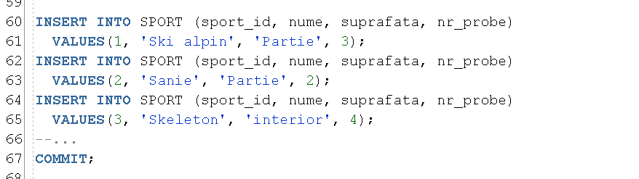

Tabela PROBĂ

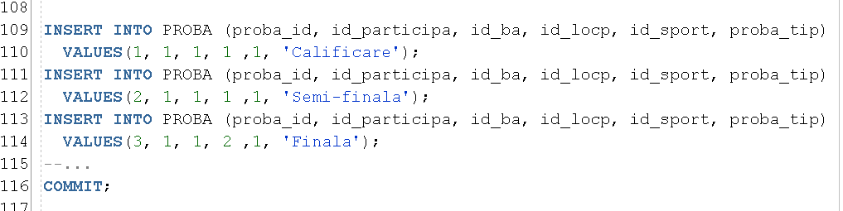

Tabela SPORTIV

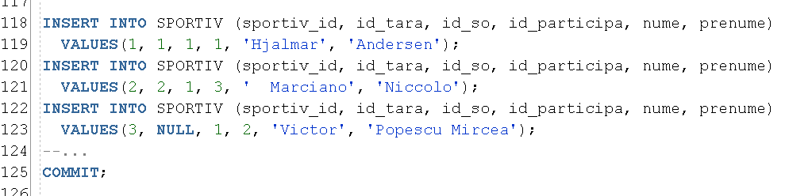

Tabela PUNCTAJ

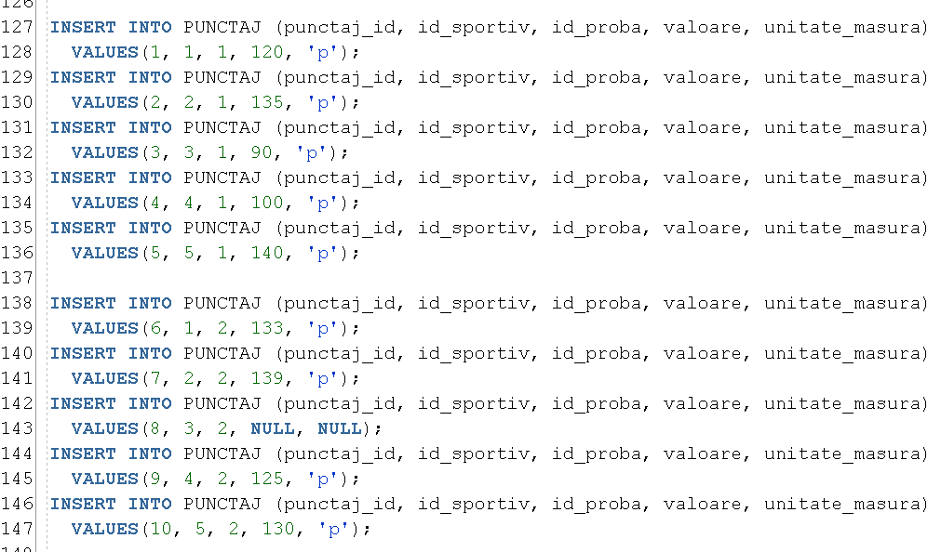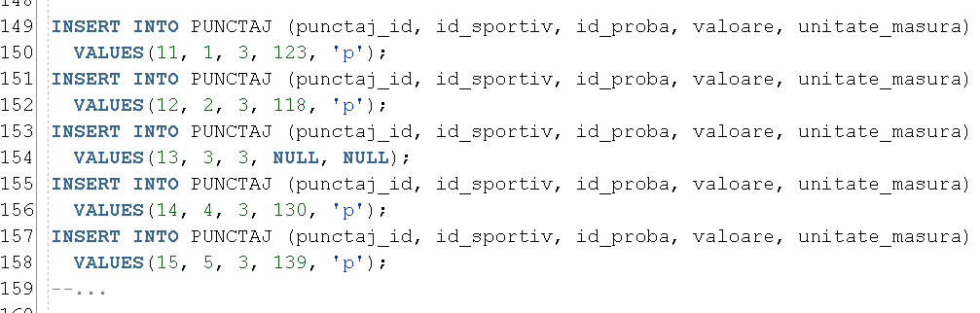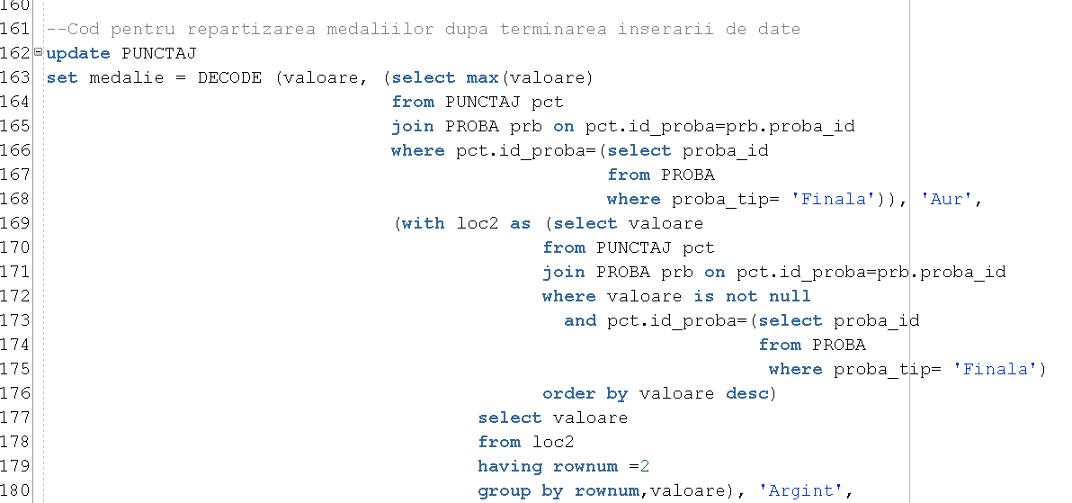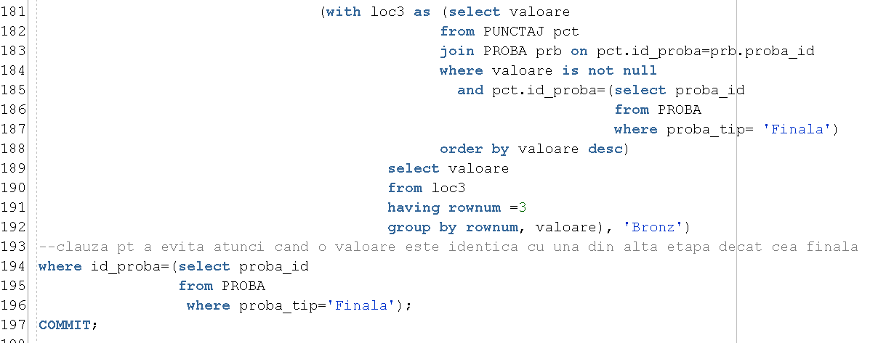

Tabela LOCAȚIE_A

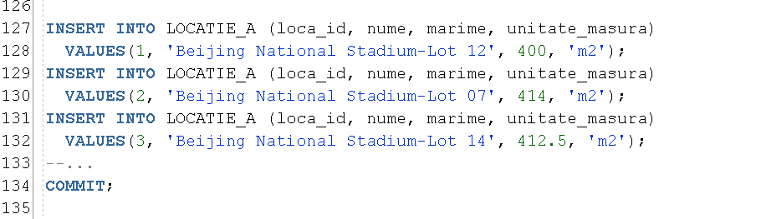

Tabela ANTRENOR

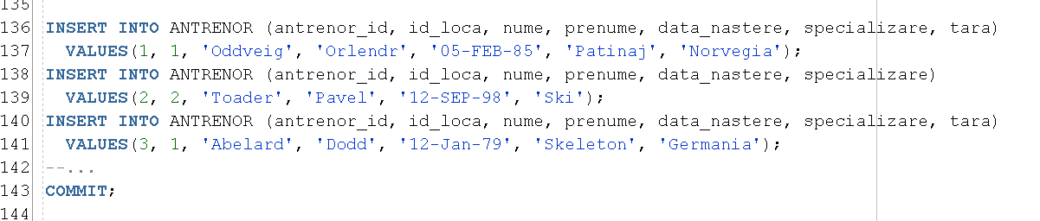

Tabela ANTRENAMENT

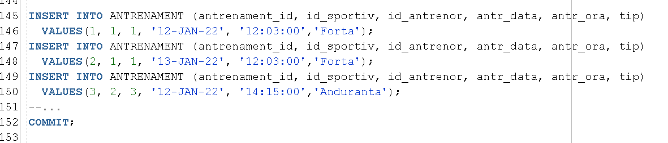

Tabela ECHIPAMENT

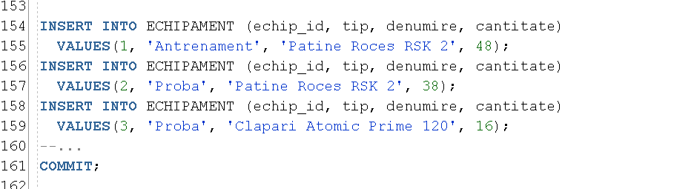

Tabela ISTORIC_ECHIPAMENT

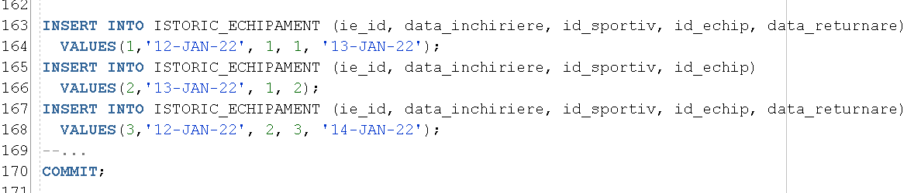

Tabela ECHIPĂ_MEDICALĂ

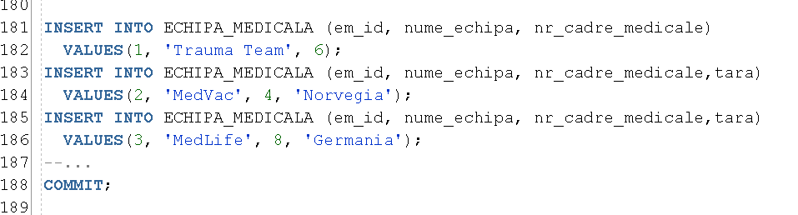

Tabela CADRU_MEDICAL

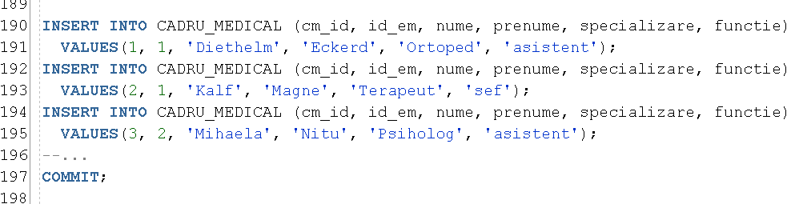

Tabela ȘEDINȚĂ_MEDICALĂ

